1. Bu mövzuda isə biz digər **analytic funksiyalarına** baxmış olacayıq.
2. 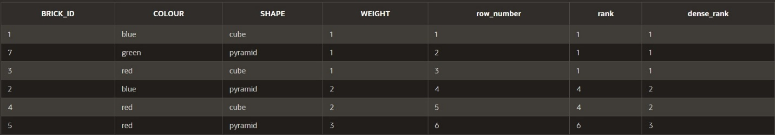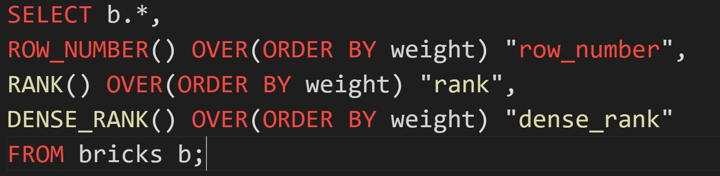İlk öncə bu funksiyaları anlıya bilmək üçün aşağıdakı şəkildə göstərilmiş olan query-ə nəzər yetirək.

gördüyünüz kimi yuxarıdakı şəkildə biz **ranking funksiyalarından** istifadə etdik və bunların hərəsinin özünə aid bir iş görmə prinsipi vardır. Elə isə onlar necə işləyir gəlin baxaq.

* **ROW_NUMBER()** bu funksiya hər bir sətirə sıra sayını ardıcıl şəkildə verməkdədir, şəkildəndə gördüyünüz kimi.
* **RANK()** bu funksiya hər bir sətirə sıra sayını verməkdədir, lakin əgər **OVER()** daxilində hansı column elan olunubsa və həmən column üzərə hansısa dəyər bir neçə sətirdə təkrarlanacaqdırsa, məhz həmən sətirlər eyni sıra dəyərini alacaqdır. Şəkildəndə görünyü kimi **weight** sütununda olan dəyərlərdən hansıları təkrardırsa həmən sətirlər eyni dəyəri almaqdadır. Və ən önəmlisi isə budur ki, burada bir sonrakı verilən sıra sayı dəyəri isə ardıcıl olaraq yox boşluqlar olaraq davam edəcəkdir, məsələn diqqətlicə şəkilə baxsanız görmüş olarsınız ki, 1-dən sonra 4 dəyəri gəlmişdir bu 4 dəyəri ona görədir ki, 3 ədəd sətirdəki **rank** dəyəri 1 olan sətirdən sonrakı sətirin sıra sayı 4 olmalıdır deyə 4 verilmişdir.
* **DENSE_RANK()** bu funksiya hər bir sətirə sıra sayını verməkdədir, lakin əgər **OVER()** daxilində hansı column elan olunubsa və həmən column üzərə hansısa dəyər bir neçə sətirdə təkrarlanacaqdırsa, məhz həmən sətirlər eyni sıra dəyərini alacaqdır. Şəkildəndə görünyü kimi **weight** sütununda olan dəyərlərdən hansıları təkrardırsa həmən sətirlər eyni dəyəri almaqdadır. Və ən önəmlisi isə budur ki, burada bir sonrakı verilən sıra sayı dəyəri isə ardıcıl olaraq verilmişdir, daha **RANK()** da olduğu kimi boşluqlar ilə yox ardıcıl gəlmişdir.

1. 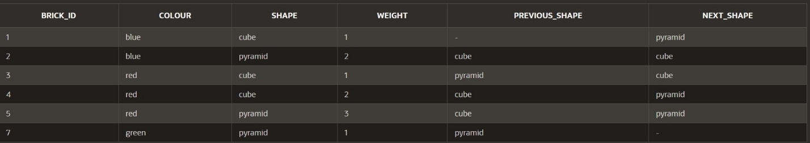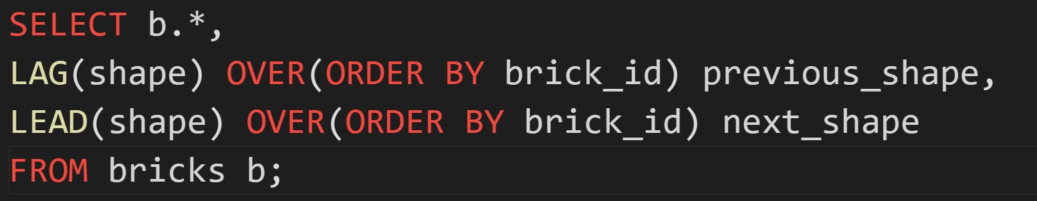Daha sonra gəlin başqa **analytic funksiyalarına** nəzər yetirək və bunlar adlanır **lag()** və **lead()**.

yuxarıdakı query də biz **LAG()** və **LEAD()** funksiyalarından istifadə edərək bu əməliyyatları görmüş olduq. Bu əməliyyatlar sürüşdürmə əməliyyatları adlanır və diqqətlicə baxsanız görəcəksiniz ki, bizdə **LAG()** yuxarıdan aşağıya doğru, **LEAD()** isə aşağıdan yuxarıya doğru sürüşdürməkdədir.

1. Daha sonra gəlin **first_value()** və **last_value()** funksiyalarının nə olduğunu görməyə çalışaq.

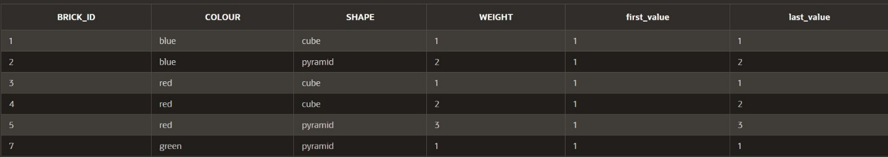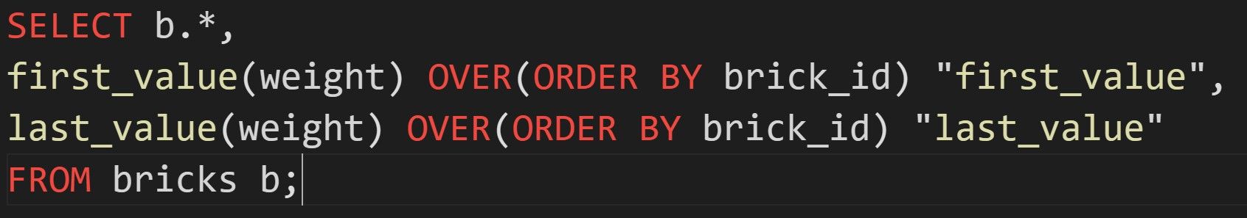

yuxarıdakı query də **first_value()** və **last_value()** funksiyalarından istifadə edərək **weight** sütununda ilk dəyəri və son dəyərləri əldə etmiş olduq hər bir sətirə görə.